Maria Cimperman: "El Sínodo me ha ayudado a escuchar más profundamente"

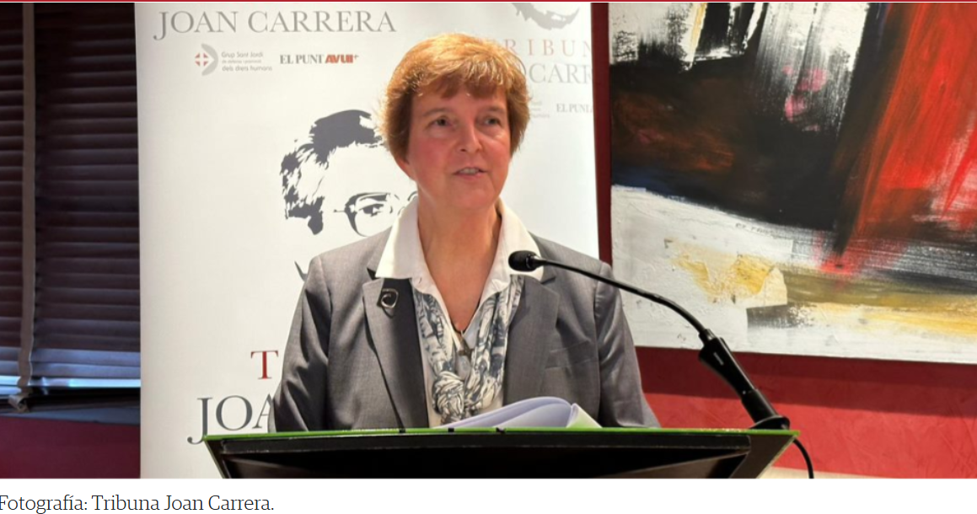
La Tribuna Joan Carrera, celebrada este jueves 20 de marzo, tuvo como protagonista a María Cimperman , religiosa del Sagrado Corazón de Jesús y facilitadora del Sínodo de la Iglesia. Durante su ponencia, la religiosa compartió su experiencia en ese proceso eclesial, que culminará en el 2028.
Cimperman, sobre su vivencia sinodal, explicó a Catalunya Religión que "el Sínodo me ha ayudado a intentar cosas sin necesitar que sean perfectas, a escuchar más profundamente ya escuchar algunas voces que quizás son diferentes de mis perspectivas, ya intentar escuchar qué hay detrás de estas voces. Pienso que ha abierto muchas cosas". Teniendo bien presente su propia experiencia y la importancia de tejer vínculos a escala eclesial, añadió: "No debemos hacer las cosas perfectas, sino que debemos hacerlas juntos".
"Nos reunimos 400 personas de todo el mundo, que durante un mes, cada año, durante dos años, intentamos escuchar más profundamente lo que el Espíritu nos decía, y encontramos la forma de ofrecer nuestra respuesta que también estaba conectada al input de la gente alrededor del mundo. Requirió escuchar, requirió tomar decisiones de riesgo, y requirió tomar decisiones de riesgo, y apuntó, siendo consciente de la importancia del trabajo en equipo a lo largo del proceso.
Al ser preguntada por cuáles creían que eran los logros de este proceso, Cimperman respondió que el punto más importante era que "ahora los resultados sean implementados, y más allá del éxito, tenemos 3 años más que serán acompañados como una comunidad de la Iglesia para implementar en espacios locales y en todo el mundo algunas de las cosas que fueron fruto de las reflexiones que surgieron del documento". Aparte, también destacó que "hay que invitar a todo el mundo a leer el documento durante para ver qué conecta con uno mismo y esparcirlo por todas partes".
Durante la ponencia de la décima edición de la Tribuna y las preguntas posteriores, Cimperman subrayó el impacto transformador del Sínodo destacando el profundo cambio experimentado por muchos participantes. "He visto a personas transformadas después de participar en las asambleas, con un gran cambio interior e incluso lágrimas de ternura. Ha sido un privilegio ser testigo de ello y puedo afirmar que he visto al Espíritu en acción", afirmó.
La religiosa hizo hincapié en la importancia de un proceso sinodal que no se limitara a la aplicación de directivas superiores, sino que integrara las necesidades y culturas de toda la comunidad eclesial. "Este es un momento clave para la Iglesia", remarcó, incidiendo en la necesidad de mantener la unidad y la profundidad espiritual durante todo el proceso.
Cimperman también valoró positivamente el dinamismo y la paciencia de los participantes del Sínodo, insistiendo en la importancia de dar tiempo suficiente a los procesos de cambio. En este sentido, defendió que la Iglesia necesitaba una renovación similar a la que supuso el Concilio Vaticano II hace 60 años.
Entre las cuestiones tratadas en el Sínodo, la religiosa destacó la necesidad de una profunda conversión espiritual y de una escucha activa del Espíritu Santo. También reivindicó una participación más amplia y efectiva de todos los fieles, recordando que "el bautismo nos llama a todos a ser discípulos corresponsables, a escuchar ya ser escuchados".
Respecto a los retos que afronta la Iglesia, Cimperman señaló las dificultades para aceptar el cambio y resistencias internas, destacando especialmente el clericalismo como una de las grandes barreras a superar. Abogó por una formación compartida entre presbíteros, religiosos y laicos, así como por una mayor presencia de las mujeres en el liderazgo eclesial. "La voz de las mujeres debe ser escuchada y reconocida en la Iglesia. No es una cuestión de justicia, sino de fidelidad al Evangelio", afirmó con contundencia. Además, hizo un llamamiento a reconocer a las personas en situación de pobreza como protagonistas de la evangelización y remarcó que la Iglesia debía ser "pobre con los pobres".
Por último, Cimperman destacó que el Sínodo había sido una escuela de discernimiento y animó a todos los fieles a participar activamente en este proceso global y transformador. Hizo referencia a la Asamblea Eclesial convocada por el papa Francisco para 2028, señalándola como un hito clave para la configuración de una Iglesia más abierta y participativa.
Durante su visita a Cataluña, Maria Cimperman tuvo la oportunidad de conocer lugares emblemáticos como la Cueva de Sant Ignasi en Manresa y la Sagrada Família. También visitó Montserrat, donde compartió momentos con las comunidades religiosas de la Abadía de Montserrat y el Monasterio de Sant Benet.
https://www.catalunyareligio.cat/ca/maria-cimperman-sinode-m-ajudat-escoltar-mes?utm_campaign=website&utm_medium=butlleti&utm_source=enviament&utm_term=butllet%C3%AD

